В Кузнецком районе начал работу лагерь труда и отдыха «Радуга»
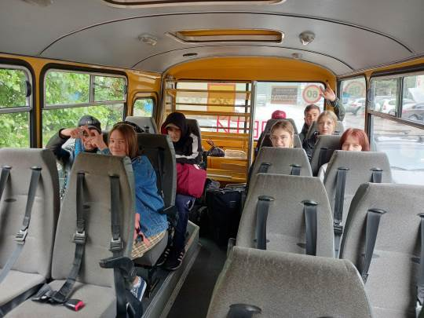
1 июля открыл свои двери лагерь труда и отдыха «Радуга» на базе средней школы с. Поселки. В первую смену заехали 32 школьника из школ с. Анненково, Ульяновка, Никольское, Татарский Канадей, Поселки, р.п. Евлашево. Впереди у ребят – насыщенные трудовые дни, общение с друзьями и новые знакомства.
В лагере созданы все условия для полноценного отдыха и проживания ребят: уютные спальни, столовая, бытовые комнаты, спортивный зал. Проявить свои творческие, физические и умственные способности ребята могут в соревнованиях, конкурсах и викторинах, подготовленных старшей вожатой лагеря Л.А. Борисовой.
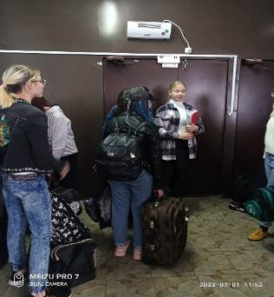
Смена будет посвящена Году культурного наследия народов России. Культурное наследие прошлого народ хранит веками. Издавна Россия славилась своими традициями, праздниками, обычаями, обрядами. Поэтому воспитательная работа в лагере будет направлена на привитие любви к Родине, развитие и популяризацию русского народного творчества и национального наследия малой родины, на формирование активного гражданского сознания, уважения, вовлечение воспитанников в проекты, связанные с оказанием посильной социальной помощи жителям села, ветеранам.
Ребят ждет много увлекательного и интересного: туристические прогулки, патриотические квест-игры на местности, викторины, исследования, мероприятия в рамках ВФСК «Готов к труду и обороне», а также увлекательные поездки, множество развлекательных, юмористических мероприятий и конкурсов.
Для подростков пребывание в трудовом лагере является возможностью не только с пользой и активно провести время, но и попробовать себя в качестве настоящих работников и заработать деньги. Оплата труда школьников формируется из фондов местного бюджета и материальной доплаты от Центра занятости населения. Трудиться ребята будут на территории школы, где помогут в благоустройстве территории.
В первый день лагеря ребята ознакомились с комнатами досуга, спортивным залом, комнатами гигиены. Затем в актовом зале состоялись игры на знакомство «Снежный ком», «Я тебя запомнил», основной целью которых было поближе познакомиться и запомнить имена друг друга. Каждого участника смены приветствовали аплодисментами и улыбками.
Вечером ребята продолжили знакомство в актовом зале, играли в юмористические игры, фанты. Проведенная жеребьевка разделила ребят на два отряда. Школьники получили задание подготовить визитную карточку своего отряда, а также номера художественной самодеятельности к открытию лагеря. Закипела работа по созданию отрядного уголка.
Нет ни минутки для скуки. Так что ребят, поехавших в лагерь в этом году, ждет лето, наполненное впечатлениями, воспитание навыков коллективного труда, веселое общение и дружное времяпрепровождение. А так как ребятам предстоит прожить в лагере всю смену одной дружной семьей, в конце дня было сделано большое «семейное» фото.
Продолжительность этой смены - 14 дней. Всего запланировано два заезда. Таким образом, в Поселках отдохнут 64 подростка от 14 до 17 лет из школ Кузнецкого района.
